# 两起住宅火灾致6人遇难，居家防火要注意这些

[福建消防](javascript:void(0);) 2021-02-14 11:09 发表于福建

近日，四川、浙江先后发生两起居民楼火灾，共造成6人死亡。

2月12日，四川省南充市西充县园林路一砖混结构居民楼6楼发生火灾，造成3人死亡；2月13日，浙江省丽水市云和县石塘镇西滩头新村一栋四层钢混结构民房发生火灾，造成3人死亡。两起火灾事故的原因正在调查中。

当前正值春节期间，居民用火、用电、用油、用气增多，家庭火灾事故易发多发。在此提醒公众务必提高消防安全意识，做到消防安全“三查三清四关”，有效防范火灾事故。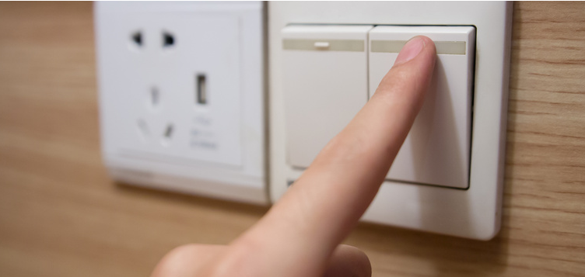

**“三查三清四关”是什么？**

















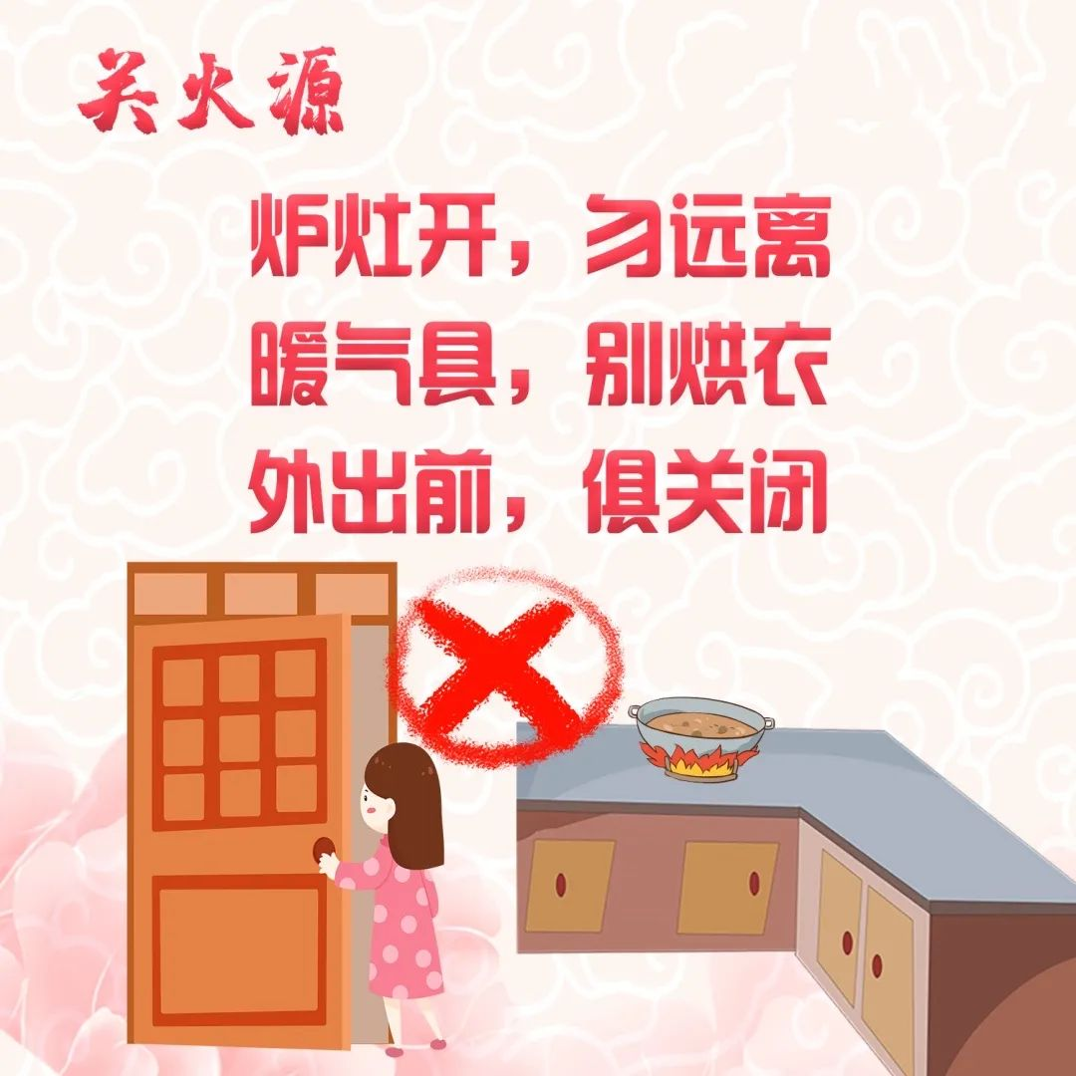





来源：中国消防

编辑：福建省消防救援总队全媒体工作中心